Links e materiais:

<https://blog.itau.com.br/ibba/data-centers-e-ia-oportunidades-de-investimento-no-cora-o-da-revolu-o-digital>  
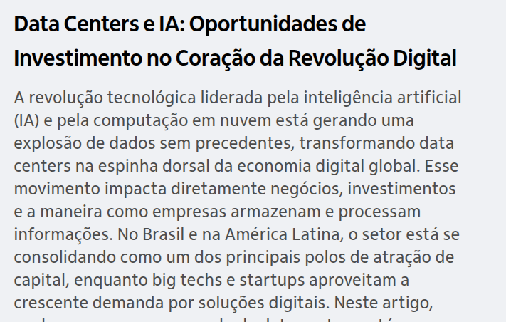

<https://g1.globo.com/economia/noticia/2025/05/24/governo-tera-politica-nacional-para-data-centers-entenda-o-que-sao-e-por-que-sao-considerados-importantes.ghtml>

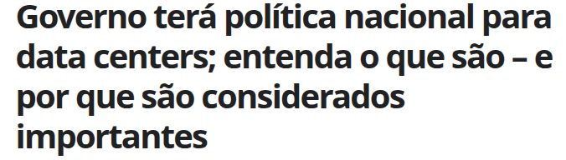

<https://aws.amazon.com/pt/ai/machine-learning/trainium/>

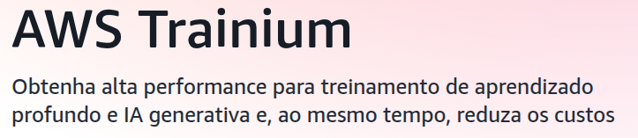

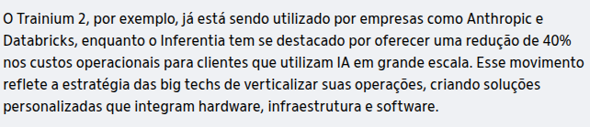

Materia do Itau

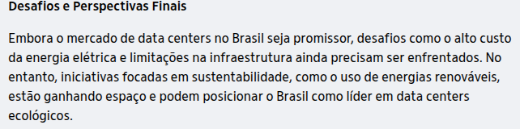

<https://www25.senado.leg.br/web/atividade/materias/-/materia/164831>

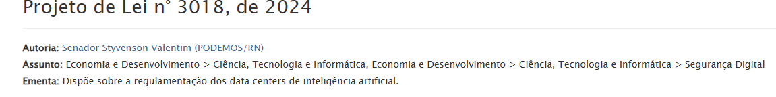

<https://cubo.network/geracao-de-negocios/61c2c004-50be-4ba2-aa87-8268bad2c2de>

<https://blog.itau.com.br/ibba/data-centers-e-ia-oportunidades-de-investimento-no-cora-o-da-revolu-o-digital>

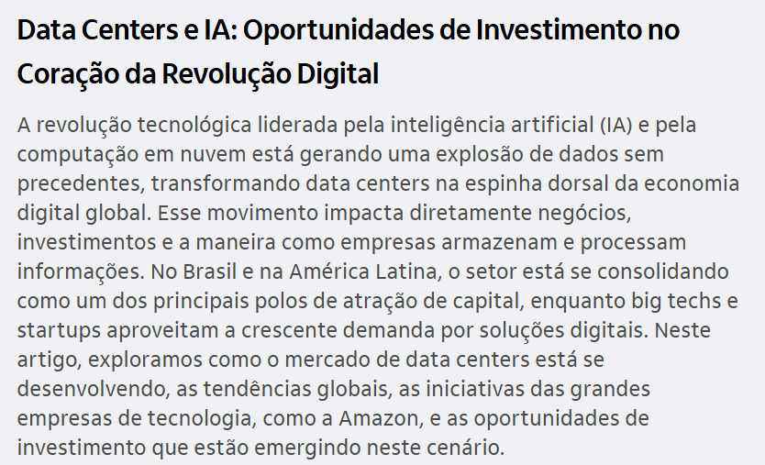

<https://www.pactoglobal.org.br/esg/>

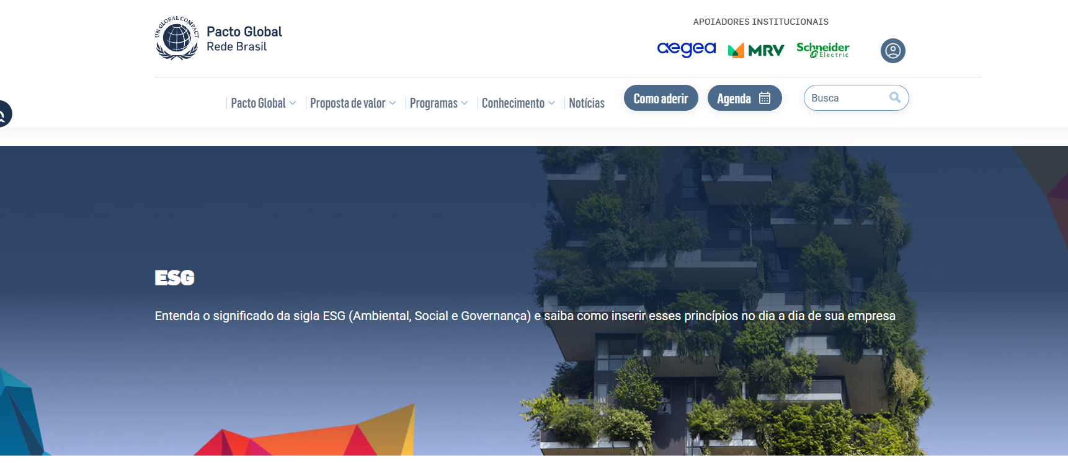

<https://www.sthorm.io/en>

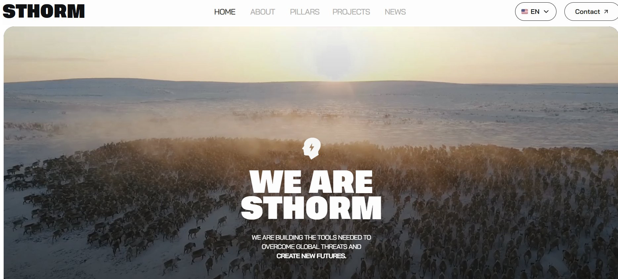

<https://blog.itau.com.br/ibba/o-novo-horizonte-de-investimentos-em-data-centers>

